DTS 用户操作手册
v2.2.3 · 数据建设九阶段
2026-07-27
目录
1 使用说明 2
1.1 发布版文件 2
1.2 从这里开始 2
1.3 建设轨迹不是普通进度条 2
1.4 九个编号不代表必须从左到右点击 3
1.5 手册目录 3
1.6 权限说明 3
1.7 版本边界 4
2 第一次完成数据建设任务 4
2.1 任务目标 4
2.2 开始前准备 4
2.3 第 1 步：进入数据建设工作台 4
2.4 第 2 步：创建建设计划 5
2.5 第 3 步：创建并继续 8
2.6 第 4 步：只处理工作台给出的当前任务 8
2.7 第 5 步：完成专业操作后回到工作台核验 9
2.8 常见问题 10
2.9 完成检查 11
3 九阶段任务指南 11
3.1 使用方法 11
3.2 01 数据连接 13
3.3 02 来源盘点 16
3.4 03 数仓规划 17
3.5 04 数据标准 19
3.6 05 事实与维度设计 20
3.7 06 构建、质量与发布 20
3.8 07 数据资产 20
3.9 08 指标系统 21
3.10 09 数据服务与运维 21
3.11 阶段完成后的统一核验 21

1 使用说明
适用版本：v2.2.3 文档状态：第 1 轮真实截图已纳入，持续迭代 最近核对：2026-07-27
这套手册面向第一次接触 DTS 的业务人员、数据管理员和建模人员。手册不按菜单逐页介绍功能，而是围绕一个可验收任务展开：
建立一个数据建设计划，跟随“当前阶段”和“下一步”完成九阶段建设，并让系统形成可核验的完成证据。

1.1 发布版文件
- Word 版：DTS用户操作手册-v2.2.3.docx
- PDF 版：DTS用户操作手册-v2.2.3.pdf
Word 和 PDF 是发布产物，正文仍以本目录 Markdown 文件为维护源。每次正文或截图变化后，按出版与校验说明重新生成。

1.2 从这里开始
- 先阅读第一次完成数据建设任务。
- 操作过程中只跟随“数据建设工作台”显示的当前阶段、首要阻塞和蓝色主按钮。
- 需要了解某一阶段的目标、入口和完成条件时，查阅九阶段任务指南。
- 遇到“证据未知”“证据已过期”或按钮不可用时，不要自行把阶段当成完成，按手册的异常处理方式记录并反馈。

1.3 建设轨迹不是普通进度条
“建设轨迹”由后台 StageProjection 根据真实产物计算，页面本身是只读视图。打开页面、切换 Tab 或看到成功提示，都不等于阶段完成。
页面状态 | 含义 | 用户应该怎么做
已完成 | 已存在当前有效的完成证据 | 不需要重复操作，继续主按钮指向的阶段
有阻塞 | 已找到明确缺口 | 点击当前阶段的蓝色主按钮，补齐缺口
进行中 | 已产生部分证据，但还不完整 | 继续当前任务，直到重新计算为已完成
未开始 | 尚未产生该阶段产物，或当前开始方式允许稍后处理 | 先处理工作台给出的当前阶段
证据已过期 | 产物曾经有效，但引用版本或运行结果已经变化 | 重新核验、重新绑定或重新运行
证据未知 | 系统暂时无法读取当前证据 | 先刷新或重试；持续未知时记录计划、阶段和时间并联系管理员
只有“状态为已完成”且证据仍为当前版本时，才算真正完成。

1.4 九个编号不代表必须从左到右点击
九个编号表达完整产品生命周期，不是固定的页面点击顺序。
- 从业务目标开始：适合尚未整理数据源、没有 SQL 经验的用户。系统会优先引导确认业务分类和数仓规划，再进入模型设计。
- 从现有数据开始：适合已经知道数据库表、文件或 dbt 产物的用户。系统会先要求验证数据连接和来源盘点。
- 数据标准需要绑定到真实模型字段，因此可能先完成“05 事实与维度设计”，再回到“04 数据标准”。这是正常顺序。
无论选择哪种开始方式，都以工作台上的“当前阶段”和唯一主按钮为准，不要同时在多个模块里试错。

1.5 手册目录
文档 | 解决的问题
第一次完成数据建设任务 | 新用户如何创建计划、选择开始方式、读取轨迹并完成第一步
九阶段任务指南 | 每个阶段要做什么、从哪里进入、什么结果才算完成
截图登记与迭代清单 | 文档维护人员如何补拍、替换和核验操作截图
出版与校验说明 | 如何从同一份 Markdown 源生成 Word 和 PDF

1.6 权限说明
创建建设计划需要“规划维护”权限。后续阶段还可能需要数据源、治理、建模、发布、指标或运维权限。
如果页面可以查看但没有“新建”“保存”“发布”等按钮，或者按钮显示只读/禁用，请先确认账号权限和计划生命周期。不要通过修改 URL 绕过权限。

1.7 版本边界
本手册以 v2.2.3 当前主线页面和九阶段证据模型为准。产品仍在迭代，页面文字或布局可能变化；如果主按钮、完成条件或路由发生变化，应先更新手册，再补拍对应截图。

2 第一次完成数据建设任务

2.1 任务目标
完成本章后，你应当能够：
- 建立一个数据建设计划；
- 理解“从业务目标开始”和“从现有数据开始”的区别；
- 找到当前阶段、首要阻塞和下一步操作；
- 判断阶段是真的完成、存在阻塞，还是证据暂时未知；
- 把操作上下文保留下来，便于继续工作或请求支持。
这章不要求会写 SQL，也不要求一次完成全部九个阶段。

2.2 开始前准备
请确认：
- 能正常登录 DTS；
- 账号具有建设规划维护权限；只有查看权限时，可以阅读已有计划，但不能新建；
- 已经知道本次任务要解决的业务问题，或者已经知道至少一个现有数据来源；
- 使用“从现有数据开始”时，准备好表、文件、连接或 dbt 节点的稳定标识。
第一次使用、没有 SQL 经验时，建议选择从业务目标开始。

2.3 第 1 步：进入数据建设工作台
从左侧菜单进入：
数据开发与运维 → 数据建模 → 建模工作台
工作台用于选择计划、查看真实证据、识别首要阻塞并进入下一步。专业配置会在数据源、标准、模型、指标等页面完成，完成后再返回工作台查看最新投影。
如果系统已经有多个计划，先在页面右上方的计划选择框确认当前计划，避免把操作做在错误计划中。
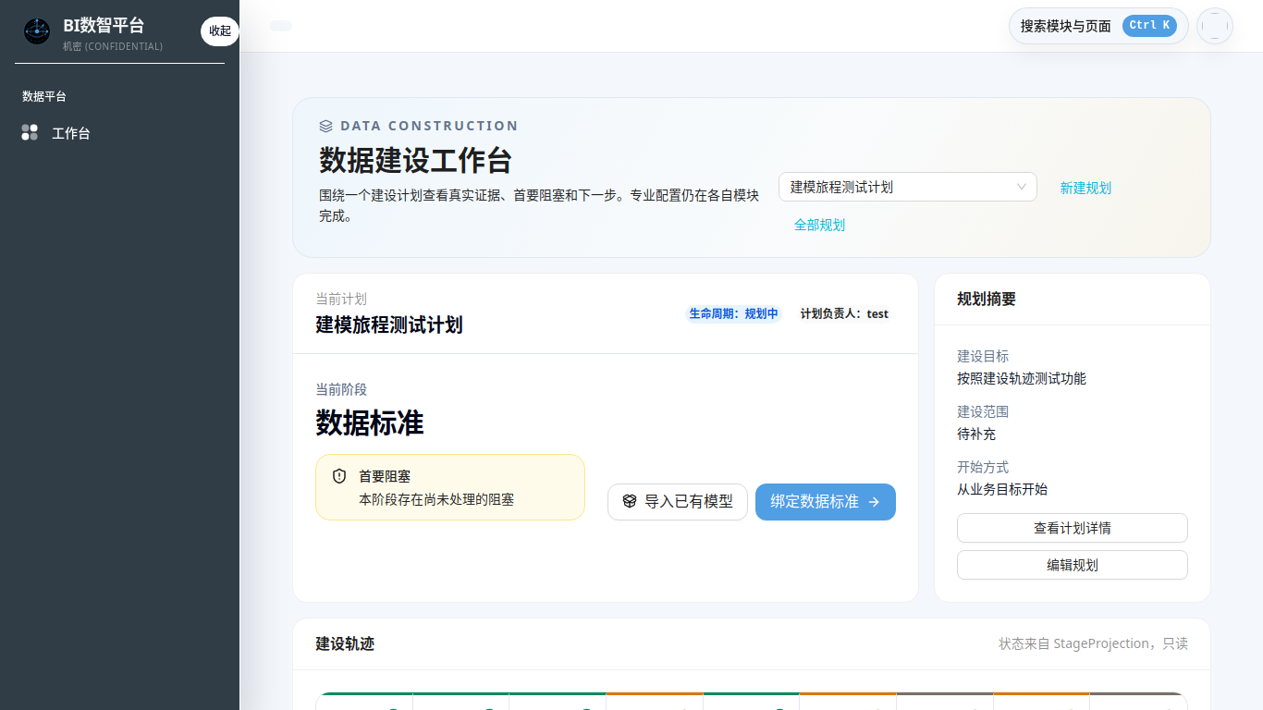
建模工作台入口：计划选择器与新建规划
图中需要先核对三处：页面标题是“数据建设工作台”、计划选择器中的名称属于本次任务、“新建规划”入口可用。已有计划时，页面还会同时展示当前阶段和主动作。

2.4 第 2 步：创建建设计划
点击“新建规划”。如果看不到按钮或按钮不可用，请先检查账号是否具有规划维护权限。

2.4.1 选择“从业务目标开始”
适用于：
- 先有业务问题，还没有整理好数据源；
- 第一次使用 DTS；
- 希望先确认业务范围、分类和数仓分层；
- 不熟悉 SQL 或 dbt。
建议填写：
字段 | 填写方式 | 示例
规划名称 | 使用“业务主题 + 建设目的” | 经营分析主题数仓
建设目标 | 写清要回答的业务问题 | 统一查看各区域月度收入、成本和毛利
初始范围 | 写清组织、时间和数据边界 | 华东区域，近三年，财务已确认订单
负责人 | 由当前登录身份确定 | 创建后按权限转派
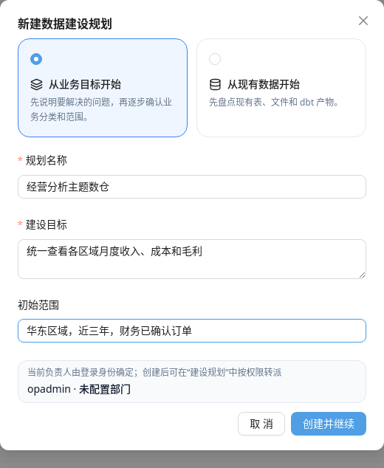
从业务目标开始的新建规划表单
负责人由登录身份确定，不需要手工填写。截图中的内容只是填写示例，实际操作应使用本单位已确认的业务目标和范围。

2.4.2 选择“从现有数据开始”
适用于：
- 已经有数据库表、目录资产、Excel 文件或 dbt 节点；
- 希望先验证数据源，再补充业务规划。
至少添加一个来源，并选择正确的来源类型：
来源类型 | 什么时候选
资产目录表 | 表已经登记到 DTS 数据资产目录
连接中的表 | 已有数据库连接，可以定位到具体表
Excel 文件 | 本次建设从受控 Excel 文件开始
dbt 节点 | 已经有可导入的 dbt 模型产物
“来源标识”必须能够稳定定位同一个来源，不要填写临时页面标题或随手备注。
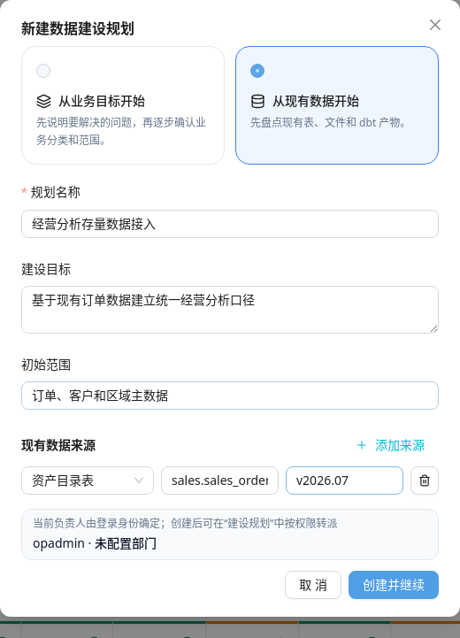
从现有数据开始的新建规划表单
示例中的 sales.sales_order 表示稳定来源标识，v2026.07 表示可选的来源版本。这里填入的来源还需要在后续“来源盘点”中解析并确认纳入。

2.5 第 3 步：创建并继续
点击“创建并继续”。
系统会创建计划并携带 planId 进入当前最需要处理的页面。请保留浏览器地址中的 planId，后续来源、模型、指标和运维页面都依赖它保持同一计划上下文。
如果重复提交时提示“这次创建内容与此前提交不一致”，先核对表单：
- 是同一个计划：不要再次创建，返回计划列表查找原计划；
- 确实需要新计划：点击“作为新计划重新提交”。

2.6 第 4 步：只处理工作台给出的当前任务
返回建模工作台后，先看三处信息：
- 当前阶段：系统认为现在最需要处理的阶段；
- 首要阻塞：当前阶段尚缺少的真实产物或证据；
- 蓝色主按钮：携带当前 planId 的正确操作入口。
不要根据九个格子的左右顺序自行判断下一页，也不要同时修复多个橙色格子。
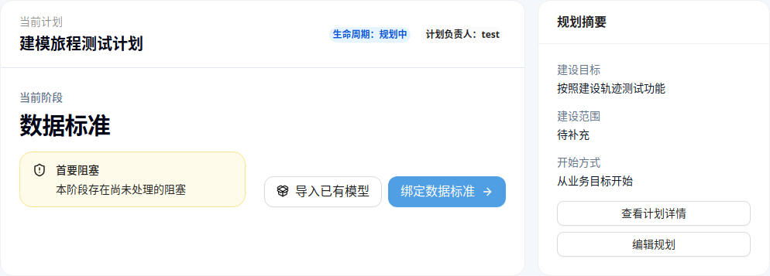
当前阶段、首要阻塞与蓝色主按钮
本例当前阶段是“数据标准”，蓝色主按钮是“绑定数据标准”。“导入已有模型”是次要动作，不能替代系统给出的当前主任务。
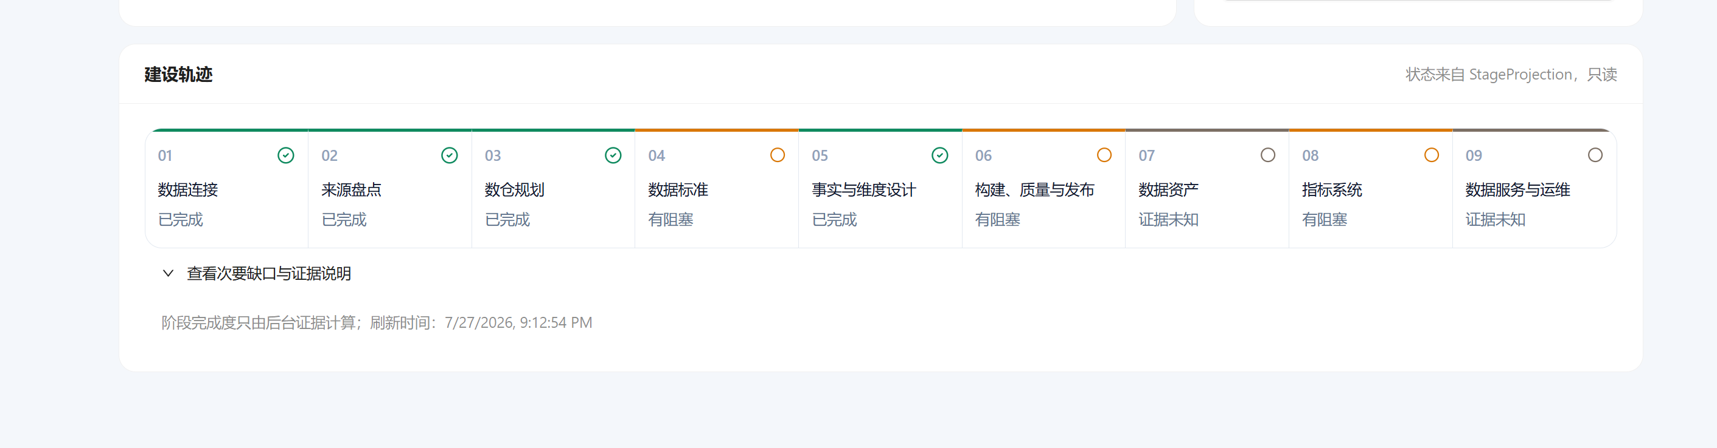
建设轨迹状态示例
上图的判读方式：
- 01、02、03、05 已有当前完成证据；
- 04、06、08 有明确阻塞；
- 07、09 的证据暂时未知；
- 应以页面上方“当前阶段”和蓝色主按钮为准，只处理系统选出的首要阻塞。
出现“05 已完成、04 有阻塞”是合理状态：必须先有模型字段，才能给字段绑定数据标准。
在 390 像素窄屏下，当前阶段、阻塞和主动作会改为纵向排列，仍应只点击蓝色主按钮：

窄屏下的当前阶段和主动作

2.7 第 5 步：完成专业操作后回到工作台核验
在主按钮打开的页面完成保存、验证或发布后：
- 返回“建模工作台”；
- 确认仍然选择同一个计划；
- 刷新阶段证据；
- 检查当前阶段是否变化；
- 只有格子显示“已完成”时，才继续下一项。
成功提示只代表本次请求成功，不代表整个阶段已经满足全部完成条件。

2.8 常见问题
现象 | 常见原因 | 处理方式
没有“新建规划”按钮 | 缺少规划维护权限 | 联系管理员分配权限，或让有权限的负责人创建
指定的建设计划不可用 | 计划不存在、无权访问或网络异常 | 使用页面“重新加载指定计划”；不要自动改做其他计划
计划列表未完整加载 | 列表接口暂时失败 | 当前计划可继续操作，点击“重新加载列表”恢复其他计划
阶段显示“证据未知” | 证据服务不可用或尚未写入当前证据 | 先刷新/重试；仍未知时记录计划、阶段和时间
阶段显示“证据已过期” | 标准、指标、模型版本或运行结果已变化 | 按主按钮重新核验或重新绑定当前版本
“导入已有模型”不可用 | 计划已发布/归档、处于只读生命周期，或账号无权维护 | 核对计划生命周期和权限
保存成功但阶段仍有阻塞 | 只完成了部分字段或部分门禁 | 阅读首要阻塞，继续补齐缺少项
“指定的建设计划不可用”时，系统不会悄悄改成其他计划。请点击“重新加载指定计划”；仍然不可用时，核对地址中的 planId 和账号权限：
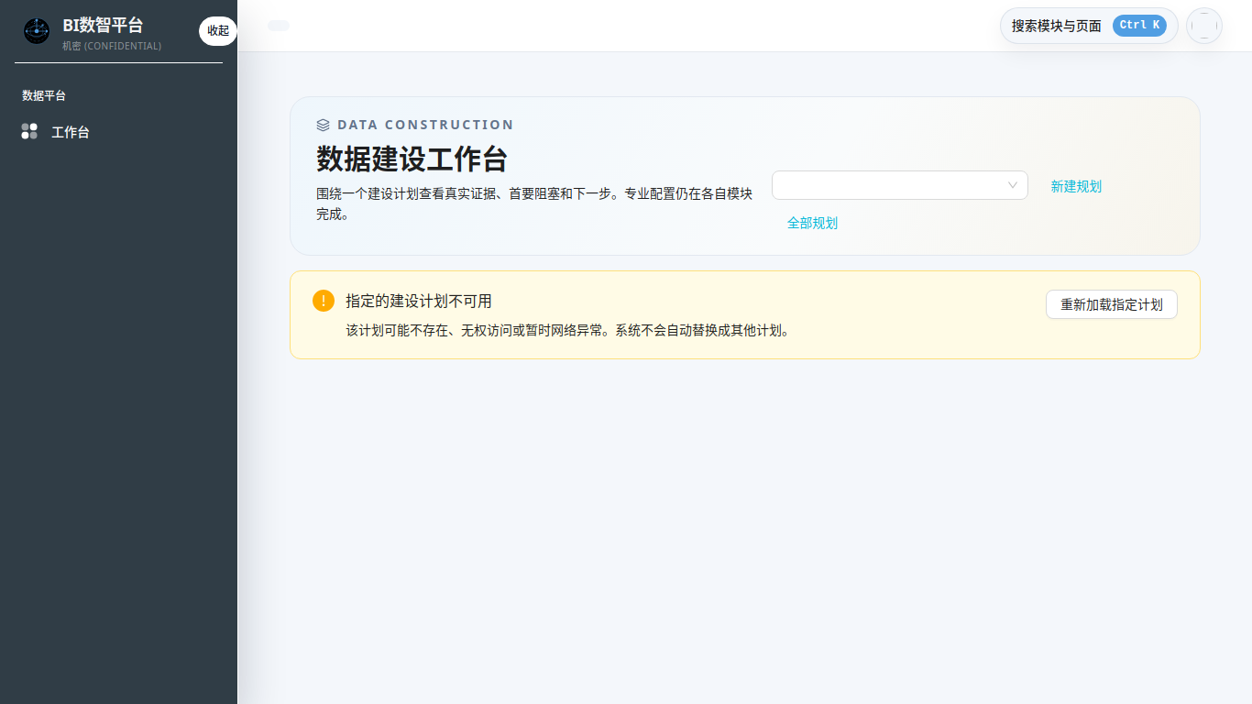
指定计划不可用时的恢复入口

2.9 完成检查
本章完成时，请确认：
- ☐ 已创建或选中唯一的建设计划；
- ☐ 知道该计划采用哪种开始方式；
- ☐ 浏览器地址中保留正确的 planId；
- ☐ 能指出当前阶段和首要阻塞；
- ☐ 已通过蓝色主按钮进入下一步；
- ☐ 知道“保存成功”和“阶段完成”不是一回事；
- ☐ 遇到未知/过期证据时，没有自行把阶段标成完成。
下一步请查阅九阶段任务指南，完成工作台当前指向的阶段。

3 九阶段任务指南

3.1 使用方法
先在“数据建设工作台”选中计划，再从当前阶段的蓝色主按钮进入专业页面。下表中的路由用于核对入口，不建议新用户手工拼接地址。
阶段 | 任务与入口 | 真正的完成证据
01 数据连接 | 建立或选择数据源，并确认系统可以解析计划中的来源。入口：数据源连接 | 已纳入计划的来源可以被当前账号解析，且来源状态不是未知；“从现有数据开始”至少要有一个可验证来源
02 来源盘点 | 明确哪些表、文件或节点纳入计划，并补齐业务关联。入口：计划基线“来源盘点” | 来源清单达到 READY，纳入项具有当前来源证据和确认状态
03 数仓规划 | 确认业务分类、数仓分层、命名与历史策略，并决定来源是否允许后补。入口：规划基线的“业务分类”“数仓分层”或“来源盘点” | 业务分类已确认、规划策略可进入模型设计；需要真实来源时，来源盘点也已就绪
04 数据标准 | 把数据元、码表或度量单位绑定到模型字段，并核对引用版本。入口：模型中心或模型详情“数据标准” | 每个已声明字段都有保存后的完整标准引用，且标准目录中的当前版本没有漂移
05 事实与维度设计 | 选择正确模型类型，完成逻辑字段、粒度和时间语义。入口：模型中心与模型详情 | 至少一个属于当前计划的有效正式模型；模型有字段，粒度键和时间字段都能解析到真实字段
06 构建、质量与发布 | 配置实现输入和物化方式，验证实现，完成构建、质量门禁和发布。入口：计划“实现与验证”及模型详情 | 当前模型版本具有真实、当前的发布候选、构建、质量和发布证据；仅把模型状态改成“已发布”不够
07 数据资产 | 核对发布后的物理对象已登记，能够从计划回到资产并检查元数据。入口：数据资产 | 数据资产模块为当前计划写入当前有效的登记证据；仅访问资产页面不算完成
08 指标系统 | 为已发布的事实、汇总或应用模型绑定已发布指标版本。入口：指标工作台 | 每个适用的已发布模型至少绑定一个指标；指标仍为 PUBLISHED，且模型保存的指标版本与当前版本完全一致
09 数据服务与运维 | 核对服务暴露、运行实例和可观测证据。入口：运行中心 | 数据服务与运维模块为当前计划写入当前有效的服务/运行证据；仅打开运行中心不算完成

3.2 01 数据连接

3.2.1 你要回答的问题
“这次计划依赖的真实数据在哪里，DTS 当前能否访问并识别它？”

3.2.2 操作要点
- 从工作台点击“检查数据连接”。
- 选择已有连接，或按权限新建连接。
- 完成连接测试和元数据识别。
- 返回计划的“来源盘点”，确认具体来源已纳入，而不是只创建了一个空连接。
- 返回工作台重新核验。
数据源列表较宽，需要分别核对左侧的名称、连接器和类型，以及右侧的状态和最近验证时间。下图中的连接地址与用户名已脱敏：
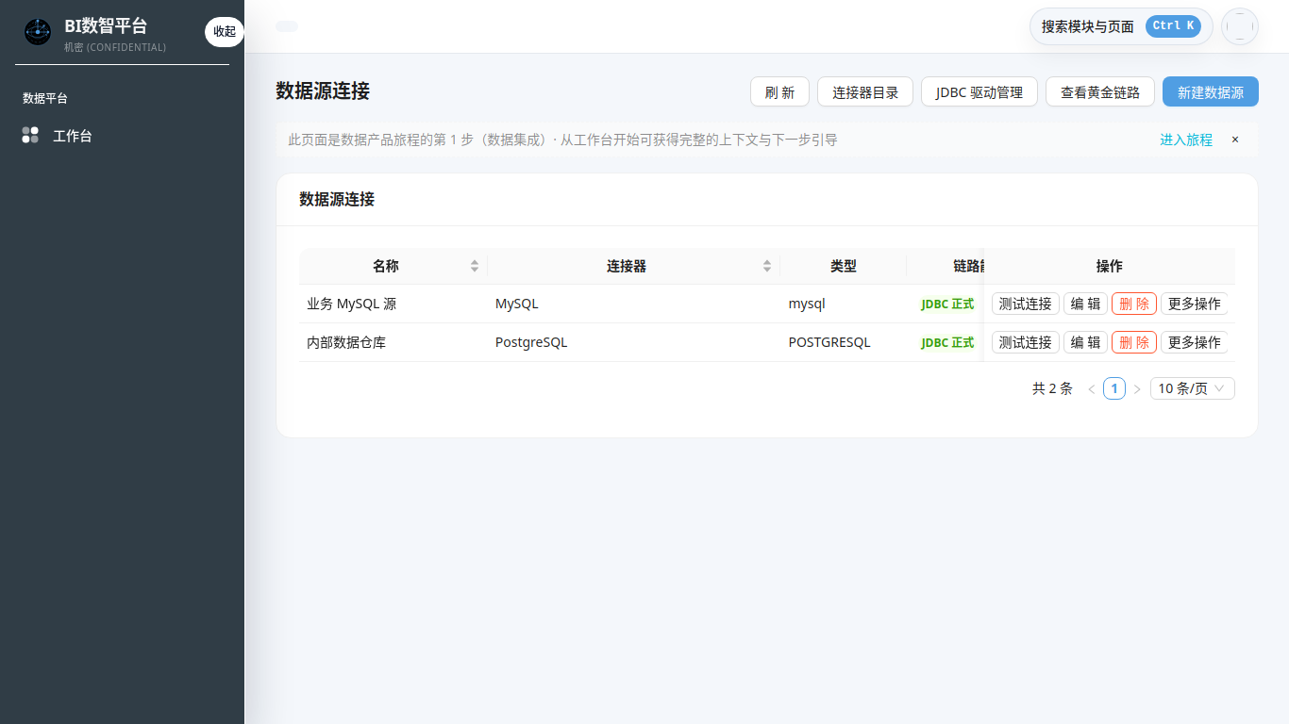
数据源列表：名称、连接器和类型
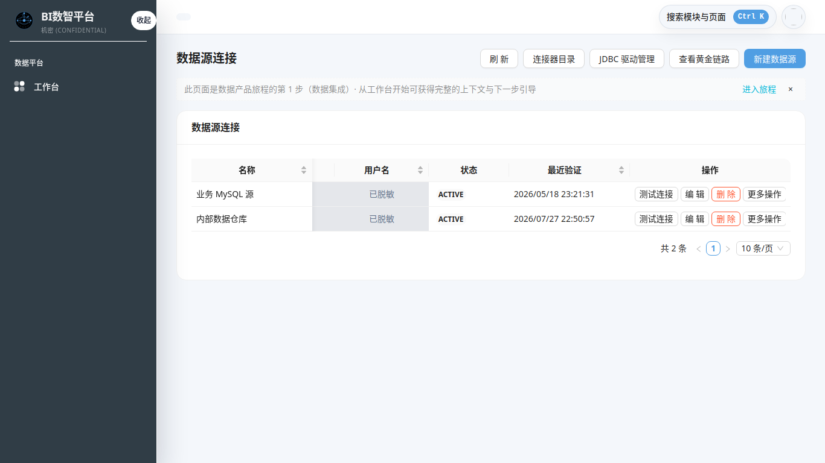
数据源列表：状态和最近验证时间
新建数据源时，先选连接器，再核对自动带出的源类型和驱动信息，然后填写连接参数。截图使用的是未提交的示例地址和账号，密码输入框已遮蔽：
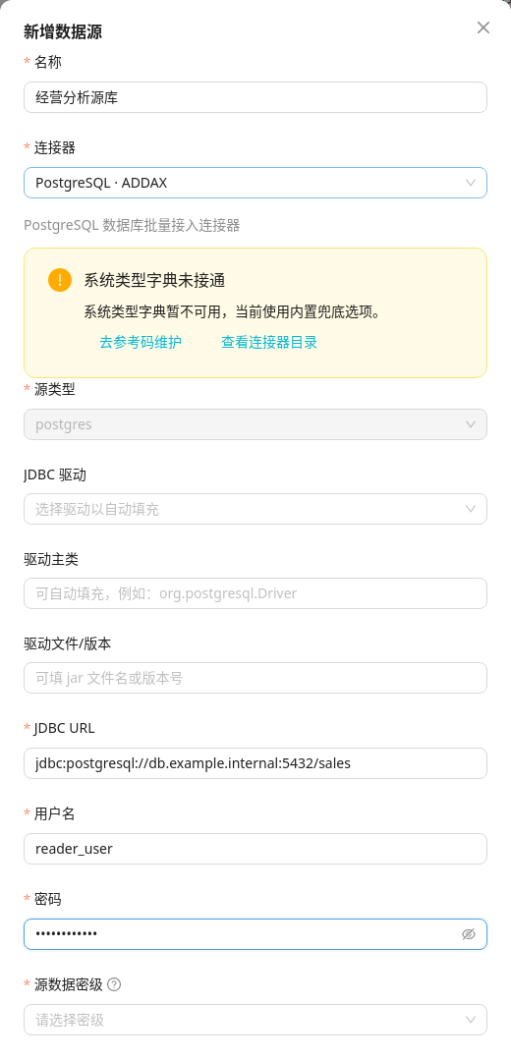
新建 PostgreSQL 数据源的关键字段
当前环境若显示“系统类型字典未接通”，说明页面正在使用内置兜底选项。可以继续查看连接器字段，但在正式保存前应联系管理员接通系统类型字典或确认允许使用兜底值。
连接测试成功时，系统会给出耗时、数据库版本和驱动版本。不要只看数据源名称或 ACTIVE 标签：
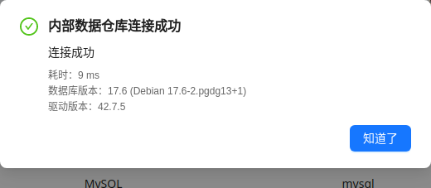
真实连接测试成功结果
“从业务目标开始”允许先做概念规划，数据连接可能显示未开始；这时优先跟随工作台完成数仓规划。

3.3 02 来源盘点

3.3.1 你要回答的问题
“哪些具体表、文件、API Landing 或 dbt 节点属于本计划，它们与业务范围是什么关系？”

3.3.2 操作要点
- 从工作台点击“继续来源盘点”。
- 对每个候选来源选择纳入或排除。
- 对纳入项补齐业务关联和确认状态。
- 处理无权访问、来源删除、来源服务异常或新鲜度未知的条目。
- 保存后回工作台核验。
只看到了来源名称、不做纳入确认，不算完成盘点。
来源卡片应至少显示：
- “确认纳入”或有明确排除原因；
- CURRENT · 当前，而不是未知或过期；
- 解析版本和最近核验时间；
- 页面汇总状态为“来源已就绪”。
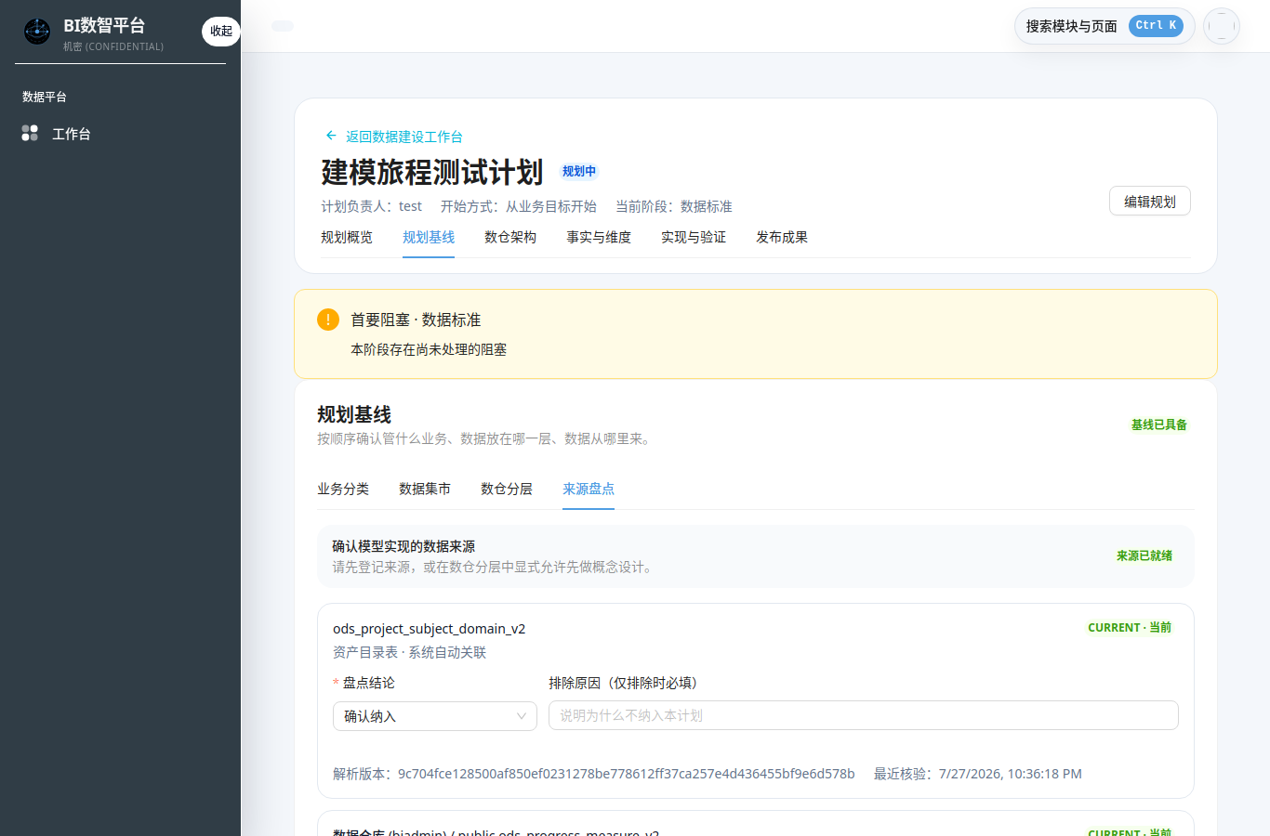
来源盘点达到就绪状态
返回工作台后，01“数据连接”和 02“来源盘点”都应由后台证据计算为“已完成”：

数据连接和来源盘点完成后的建设轨迹

3.4 03 数仓规划

3.4.1 你要回答的问题
“这个计划服务哪个业务范围，使用什么数仓分层、命名规则和历史策略？”
工作台会根据阻塞原因直接打开最需要修复的 Tab：
- 缺少业务范围：进入“业务分类”；
- 缺少分层/命名/历史策略：进入“数仓分层”；
- 需要真实来源：进入“来源盘点”。
业务优先模式可以在明确允许概念设计时后补来源；资产优先模式必须先验证真实来源。
在“业务分类”中至少选择一个当前可访问的分类，并确认“已纳入”。页面显示“可以进入模型设计”后，才满足这一部分的条件：
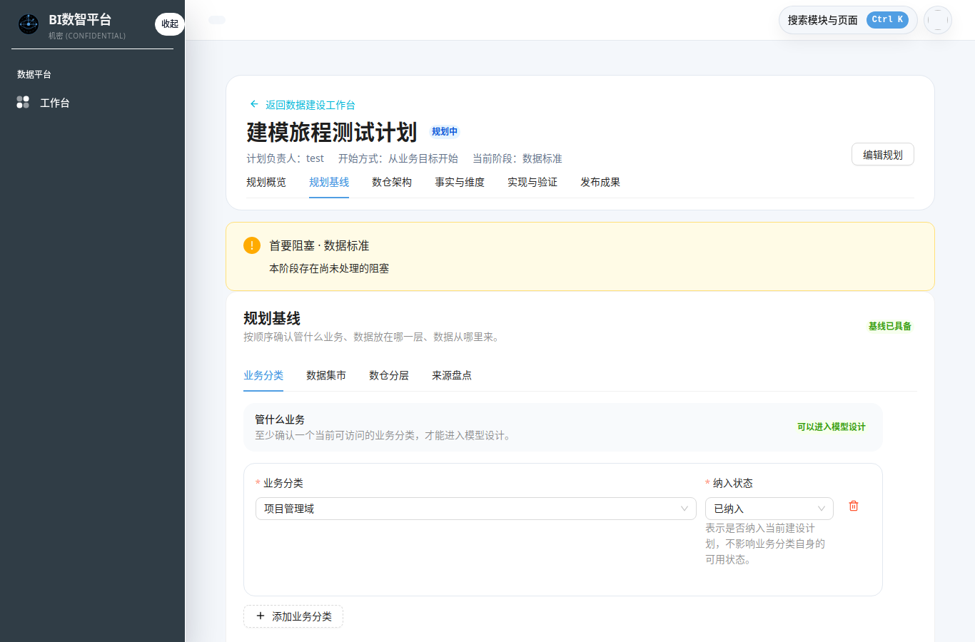
业务分类已纳入当前建设计划
在“数仓分层”中先选择分层方案，并明确来源未齐时是否允许概念设计：
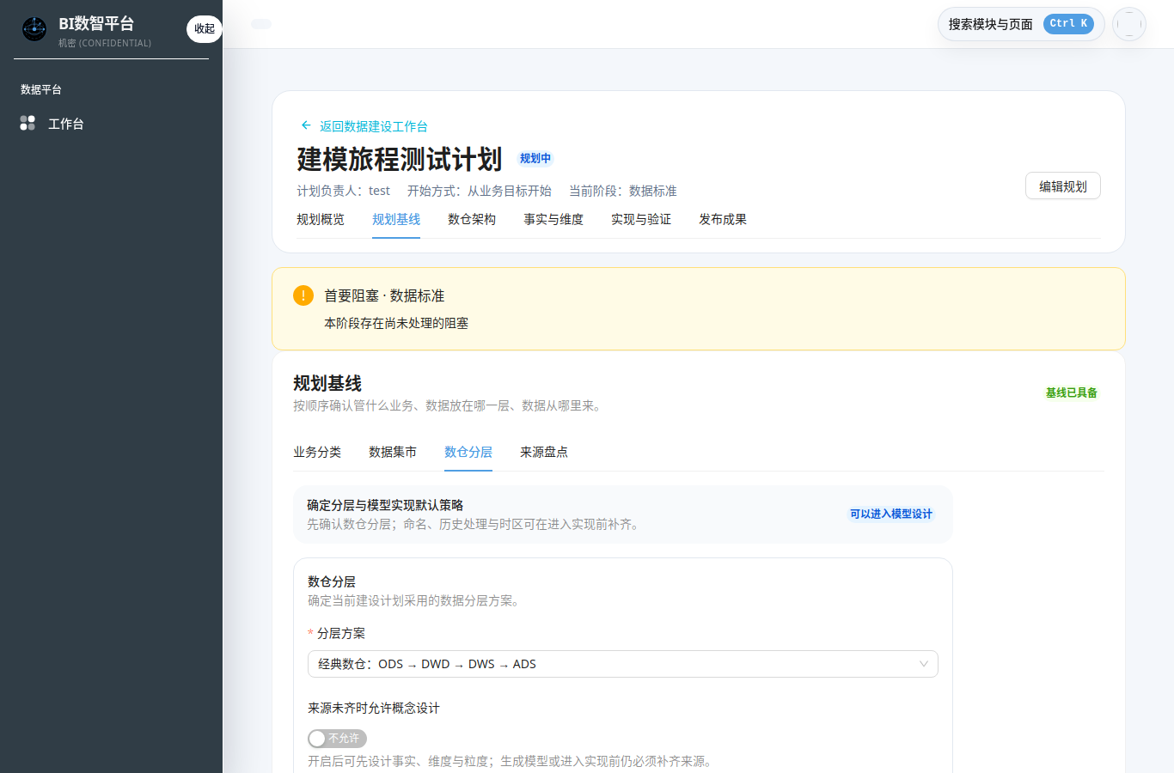
数仓分层方案与概念设计开关
继续向下核对实现命名规范和维度历史默认策略。它们为空时仍可能允许进入逻辑模型设计，但必须在进入实现前补齐：
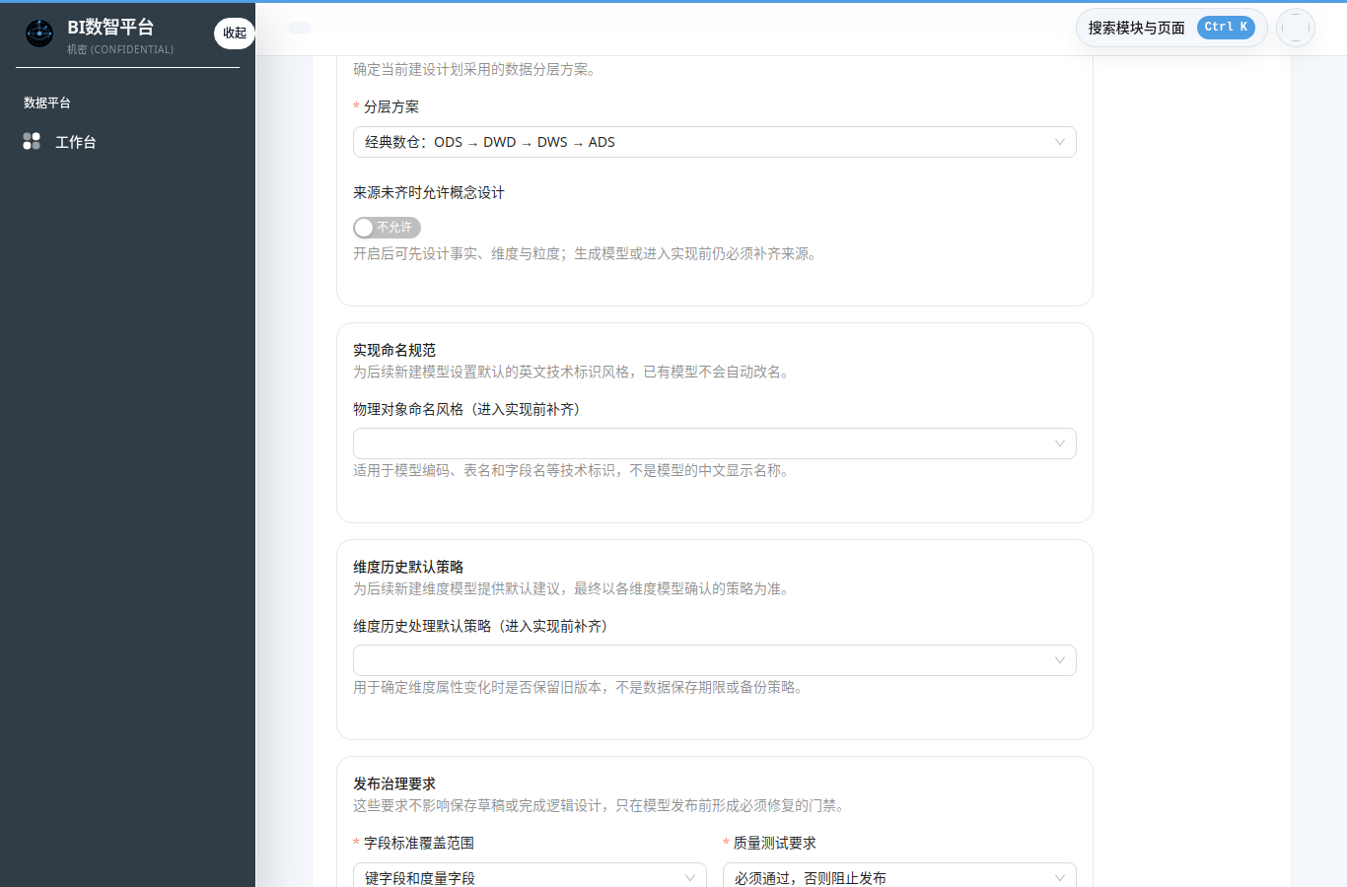
进入实现前要补齐的命名和历史策略
本例“规划基线”显示“基线已具备”，工作台中的 03“数仓规划”也显示“已完成”。这只代表已经达到当前阶段的规划门槛，不代表命名、历史策略、数据标准和发布门禁都已完成。

3.5 04 数据标准

3.5.1 你要回答的问题
“每一个模型字段使用的业务定义、码值或单位是什么，引用的是哪个受控版本？”

3.5.2 操作要点
- 先确保至少有一个有效模型和真实字段。
- 从工作台进入模型详情的“数据标准”。
- 为每个字段绑定数据元、码表或度量单位。
- 保存字段绑定。
- 如果标准版本已经变化，重新核对并绑定当前版本。
- 返回工作台核验字段覆盖数。
字段必须引用受控标准 ID 和版本。自由文本备注不能替代标准绑定。

3.6 05 事实与维度设计

3.6.1 你要回答的问题
“每一行数据代表什么，主粒度是什么，哪些字段描述维度、事实和业务时间？”

3.6.2 操作要点
- 在模型中心点击“新建模型”。
- 先选择业务目的：稳定对象/维度、业务事件/明细、聚合结果/汇总或消费输出/应用。
- 填写名称和用途并创建草稿。
- 在模型详情完成业务定义、字段、粒度和类型专属语义。
- 保存逻辑设计，由服务端重新计算模型门禁。
只创建一个没有字段和粒度的模型外壳，不算完成。

3.7 06 构建、质量与发布

3.7.1 你要回答的问题
“当前模型版本是否真实构建、通过质量门禁、经过审核并发布？”

3.7.2 操作要点
- 在模型详情完成“数据实现”：输入、映射/转换、目标与物化方式。
- 验证实现输入。
- 进入计划的“实现与验证”。
- 创建当前模型版本的发布候选，执行构建和质量检查。
- 按职责分离要求完成审核与发布。
- 核对发布结果中的真实物理对象、构建/测试产物、登记和血缘。

3.7.3 v2.2.3 当前限制
当前代码基线要求真实发布证据，但完整的候选、质量、审核、发布闭环仍在继续收敛。阶段长期显示“有阻塞”时，不要用手工改状态、访问页面或成功提示代替发布证据，应记录计划、模型版本和阻塞信息。

3.8 07 数据资产

3.8.1 你要回答的问题
“发布产生的真实物理对象是否已经登记为可查、可理解、可追溯的资产？”
从工作台进入资产页后，至少核对：
- 能按当前计划上下文定位资产；
- 资产名称、类型、责任人、来源和更新时间正确；
- 字段、标准、密级、标签和血缘信息来自各自的权威目录；
- 资产登记证据已经回写到计划，而不只是页面能够搜索到。
当前阶段完成依赖数据资产模块写入计划证据。若资产已存在但阶段仍为“证据未知”，记录资产 ID、计划 ID 和刷新时间，交由管理员核对证据链。

3.9 08 指标系统

3.9.1 你要回答的问题
“模型交付了哪些受控指标，模型引用的是否仍是当前发布版本？”

3.9.2 操作要点
- 至少发布一个事实、汇总或应用模型。
- 在指标工作台创建或选择指标并发布版本。
- 回到模型完成指标绑定。
- 确认每个适用模型至少有一个指标引用。
- 指标升级后，重新核对模型中保存的版本。
模型引用旧指标版本时，系统会把证据标记为过期/阻塞，不会继续当作完成。

3.10 09 数据服务与运维

3.10.1 你要回答的问题
“数据是否已经以服务或运行实例交付，并且能够定位运行状态、失败原因和当前证据？”
从工作台进入运行中心后，至少核对：
- 保留当前 planId 上下文；
- 能定位相关服务或运行实例；
- 能查看状态、开始/结束时间、错误和重试信息；
- 数据服务与运维模块已把当前证据回写到计划。
当前阶段完成依赖数据服务与运维模块写入的最新证据。页面可打开或存在历史运行记录，不代表当前计划已经完成服务与运维交付。

3.11 阶段完成后的统一核验
每完成一个专业页面任务，都执行同一套核验：
- 返回建模工作台；
- 选择原计划；
- 检查证据刷新时间；
- 确认阶段状态和首要阻塞是否变化；
- 记录关键产物 ID 和版本；
- 继续新的唯一主按钮。
如果状态没有变化，优先检查是否只完成了部分字段、保存的是旧版本、计划上下文丢失，或者权威模块的证据尚未写入。

